Муниципальное общеобразовательное учреждение
«Средняя общеобразовательное учреждение №2» с.п.Атажукино

Сценарий праздника
«Золотая Осень»
(Старшая группа «Ромашки, подготовительная группа «Дельфиненок»)

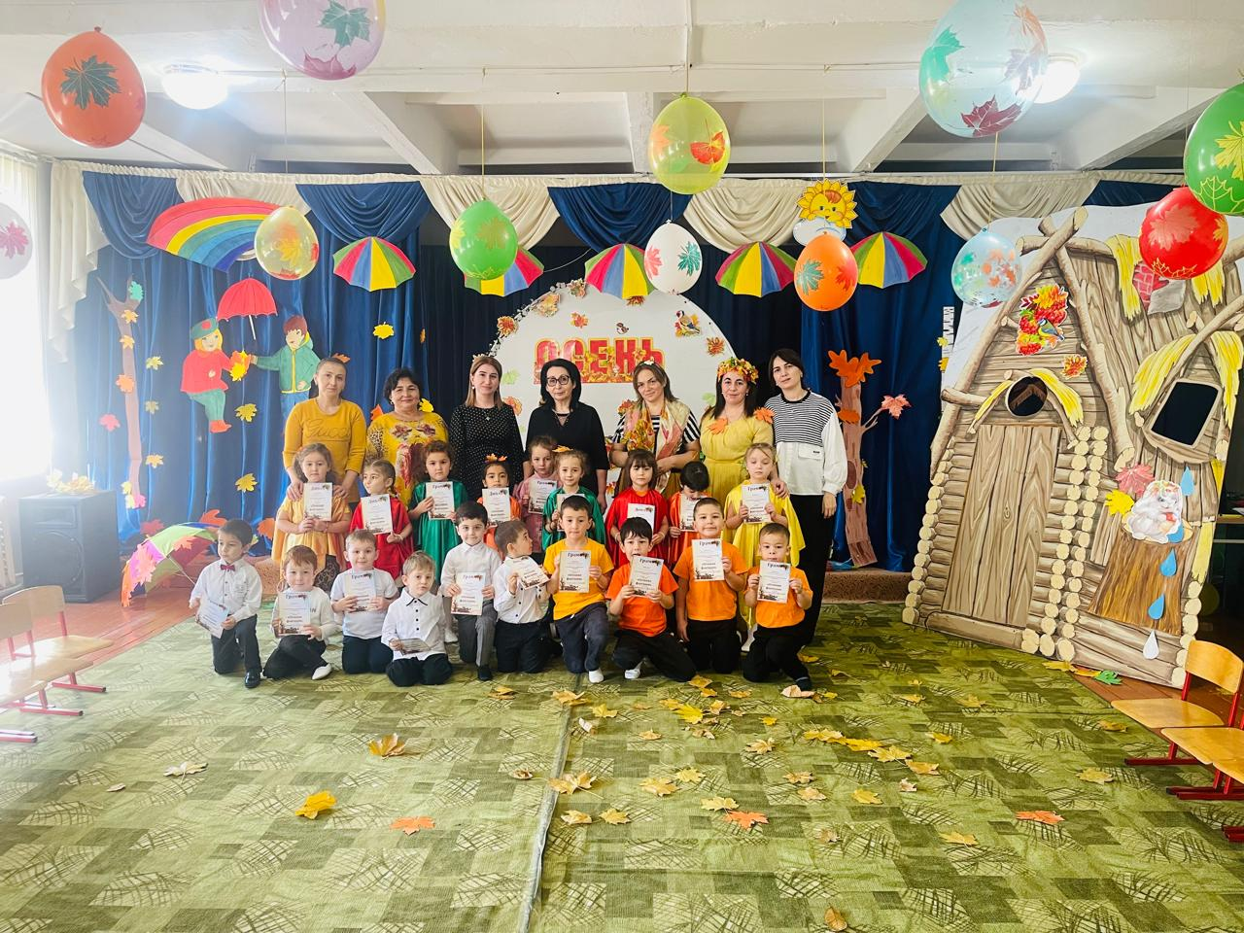

Воспитатели: Архестова О.Н.
Жемухова О.А.
Соблирова М.М.
Музыкальный руководитель: Тезадова М.С.

2024г.

Цели и задачи:
— закреплять умение петь коллективно, в характере музыки;
— закреплять навык ритмично двигаться в характере музыки, вместе начинать и заканчивать танец;
— учить детей находить связь между явлениями природы и искусством;
— вызывать желание участвовать в праздниках;
— воспитывать эстетический вкус.

Под веселую музыку дети вместе с Ведущей с осенними листочками входят в зал.
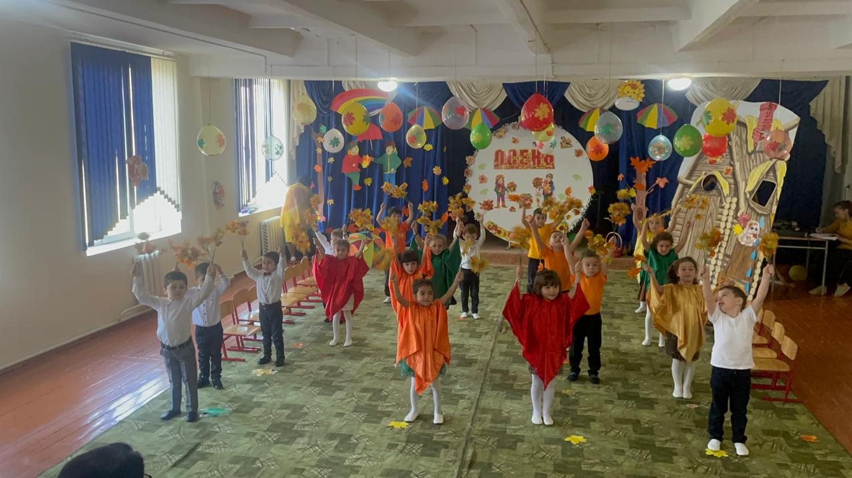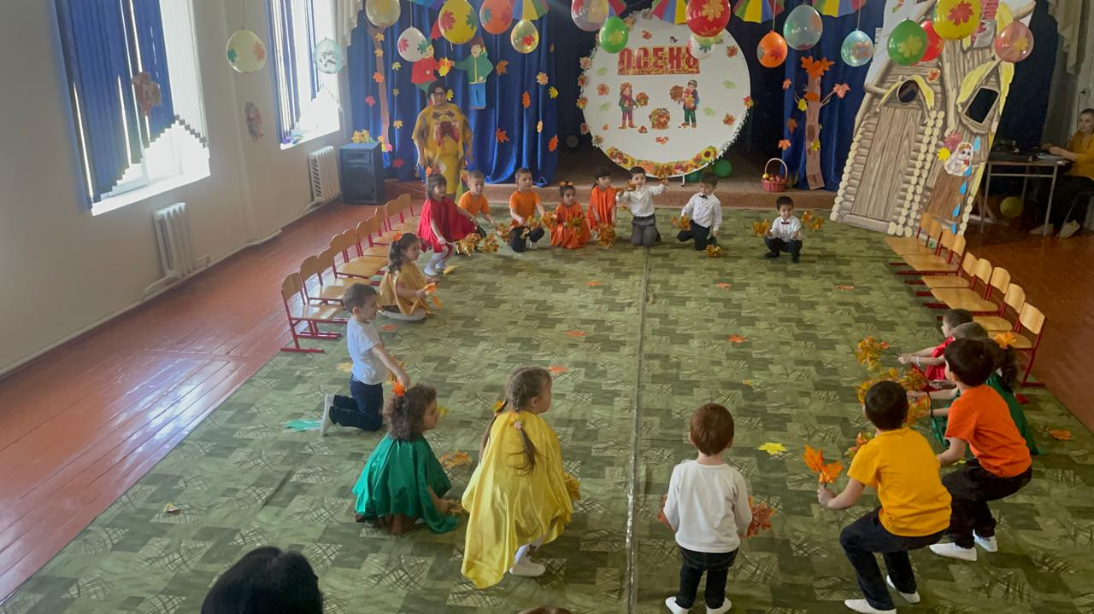

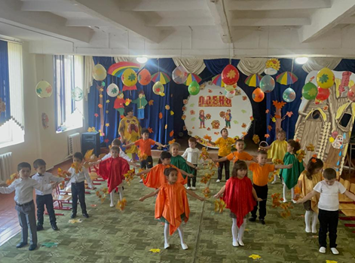

Ведущая: Заглянул сегодня праздник в каждый дом,
Потому что бродит Осень за окном
Заглянул осенний праздник в детский сад,
Чтоб порадовать и взрослых, и ребят.
Песня «Осень»

1-й: Музыкальный зал у нас
В год украшен только раз
Листьями, грибами –
Посмотрите сами. (Ислам)

2-й: Осень золото роняет
Осень птичек угоняет
До свиданья, лес и луг
Мы летим на теплый юг! (Раяна)
3-й Листья золотом расшиты,
Тропки золотом умыты.
В ярких шапочках грибы,
Всё нам, Осень, даришь ты!
12.Осень красит золотом
Рощи и леса.
Слышатся прощальные
Птичьи голоса. (Темиркан)

Ведущий – (обращается к детям)
Где же осень золотая? Вот загадка, вот секрет.
Где ты, Осень, отзовись? Где ты, Осень, появись!
Давайте позовем Осень:- ОСЕНЬ, ОСЕНЬ в гости просим!
ДЕТИ: ОСЕНЬ, ОСЕНЬ в гости просим!

Звучит музыка. В зал входит Баба Яга в костюме Осени.
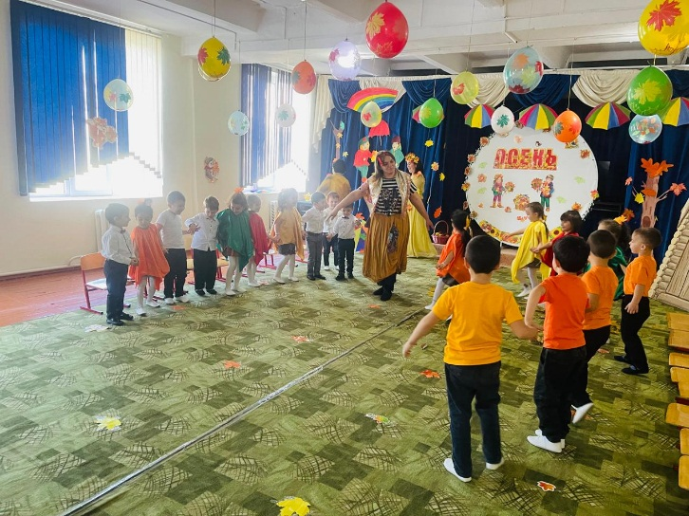
Ведущая: Ой, кто же это? Какая - то гостья к нам пожаловала! Надо с ней
поздороваться! (обращается к Бабе – Яге) Здравствуйте, бабушка!
Баба Яга: Какая же я бабушка?!
Ведущая: А кто же Вы?
Баба Яга: Я – Осень!
Ведущая: Вы Осень?!.. Что-то вы на нее не очень-то похожи…
(рассматривает наряд Бабы-яги)
Баба Яга: Можете не сомневаться – я самая настоящая Осень! Лучше вы меня,
красавицу такую, не огорчайте, а разными осенними дарами скорее
угощайте!
Ведущая: Что ж, угостить мы будем рады - вот дары вам из нашего сада!
(протягивает корзинку с угощениями).
Посмотрите, вот так диво:
Здесь и яблоки, и сливы!
Груши, персик, виноград.
Урожаю каждый рад!
Баба Яга: (Берёт яблоко в руку) Хоть и розовый бочок,
Внутри, наверно, червячок?
Ведущая: Вы какая-то странная в этом году! Никак вам не угодить!
Может быть, рябиновые бусы вам, дорогая Осень, подарить?
Баба Яга: Бусы?.. Мне?.. Вот это да!

(Баба Яга берёт корзинку с Осенними дарами, собирается уходить).
Что ж, пора мне собираться,
В путь-дорожку отправляться!
Ведущая: Куда же вы?!
Баба Яга: Я - самая умная на свете Баба-Яга!!!
Ха-ха-ха, да ха-ха-ха! Обхитрила всех вас я:
Осень не туда послала, очень ловко ей соврала! И УБЕГАЕТ
Звучит музыка, кружась, входит Осень.
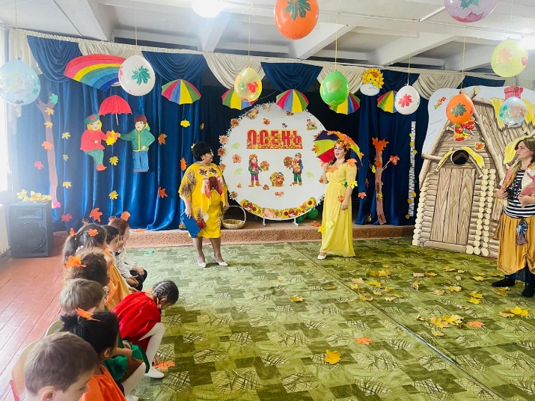
Осень: Здравствуйте, мои друзья!
Ведущая: Вот она - Осень красавица!
Ну, а вам, ребята, Осень золотая нравится? Дети: «Нравится!»

Осень: А сейчас, ребята, встанем и станцуем мой любимый вальс.
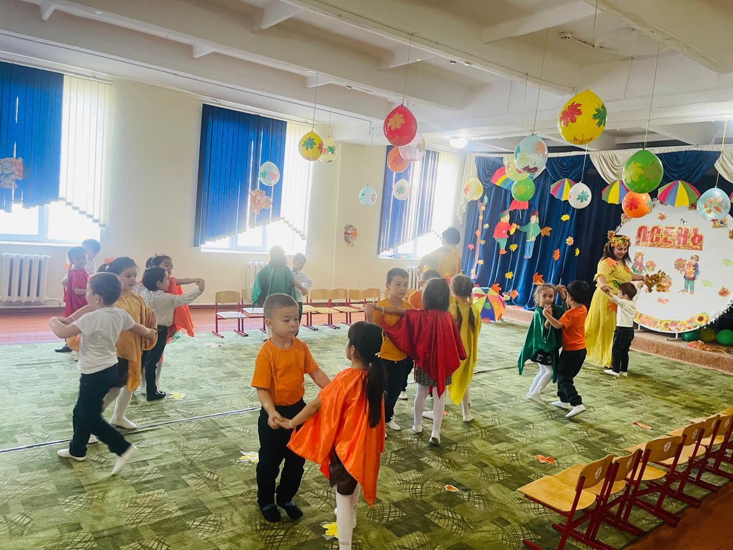
Дети садятся на стульчики.
Ведущая: Дорогая Осень, а ведь к нам гостья незваная приходила
Нас она обманула, обхитрила!
Осень: Эту гостью знаю я!
Сейчас я её позову, и ваши угощения у неё заберу!
Баба-Яга, лети скорее сюда!!!

Звучит фонограмма «Звук метлы», Баба-Яга, кружась, залетает в зал на метле.

Баба - Яга: Чего это ты меня, Осень, зовёшь – отдыхать мне,
Бедной бабулечке-Ягулечке, не даёшь!
Осень: Баба-Яга, ты ребятам угощения отдай
Да из моего осеннего леса поскорее улетай!
А не то, как закружу, листьями запорошу.

Баба Яга. Ой, не надо! (ставит корзинку)
И меня за всё простите! Скучно мне, старушке, жить,
Не с кем чая мне попить!.. (плачет).
Осень. Баба-Яга, Оставайся с нами на нашем празднике!
Если, конечно, обещаешь больше не проказничать!...
Баба Яга. Обещаю, обещаю!
Даже с вами я станцую!!!

Танец « Бабы-Яги с детьми».
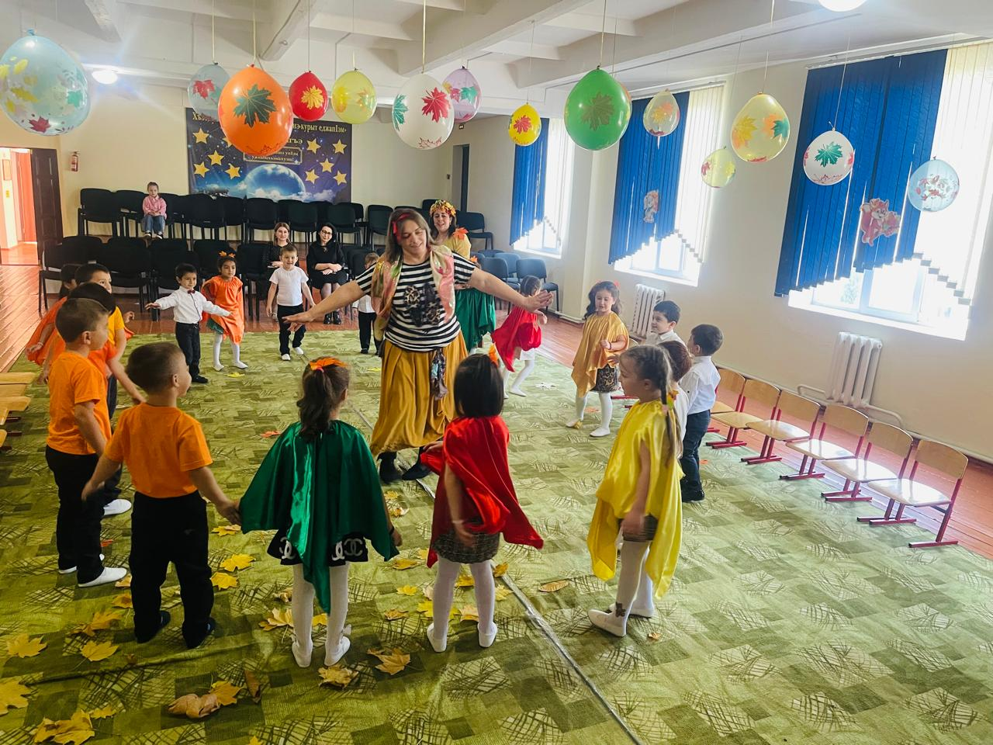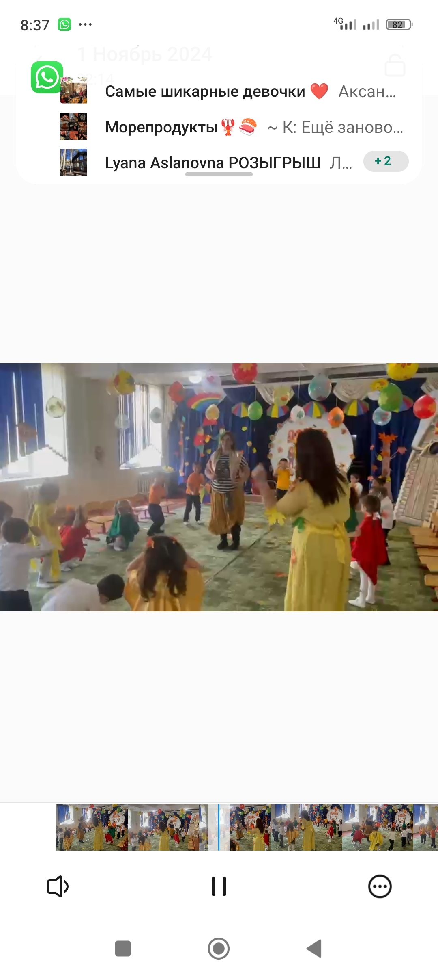

Ведущий: Мы про дождик песню знаем!
И тебе её подарим!

ПЕСНЯ «Я сижу у окошка»

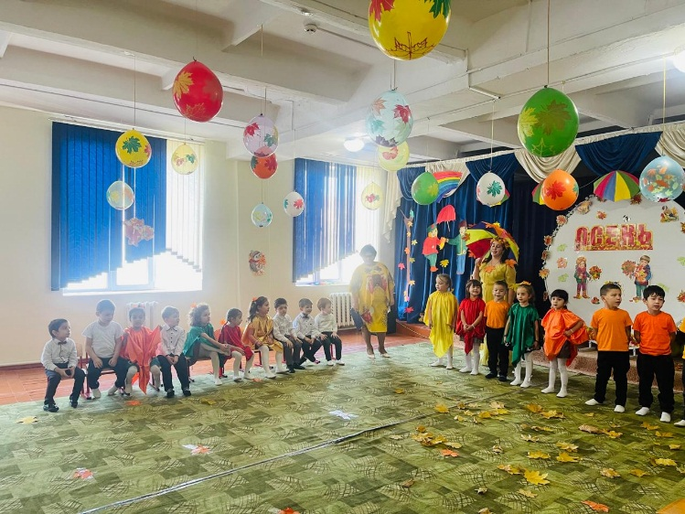
Ведущая: Дорогая Осень, мы с ребятами ждали тебя и подготовили для тебя стихи.
Осень: По секрету Вам скажу,
Очень я стихи люблю.
Посмотрите, есть у меня зонтик, он не простой, а волшебный. Кто под зонтиком стоит, тот стихами говорит. Проверим?

Стихи детей:

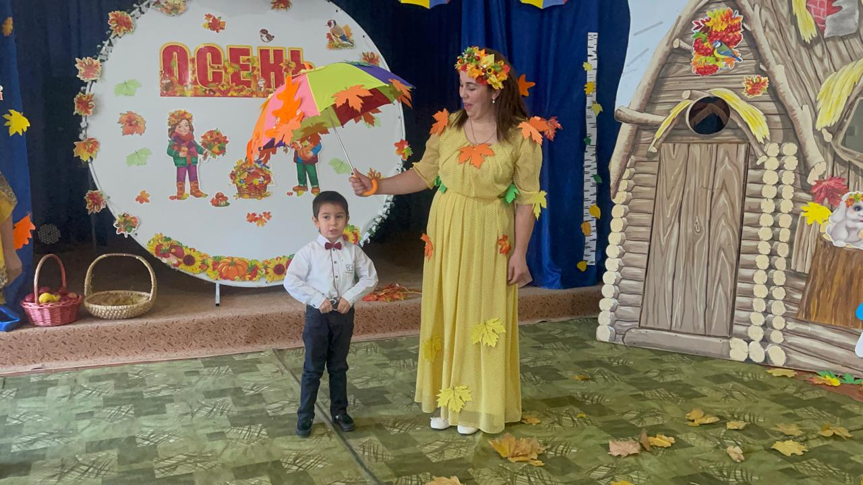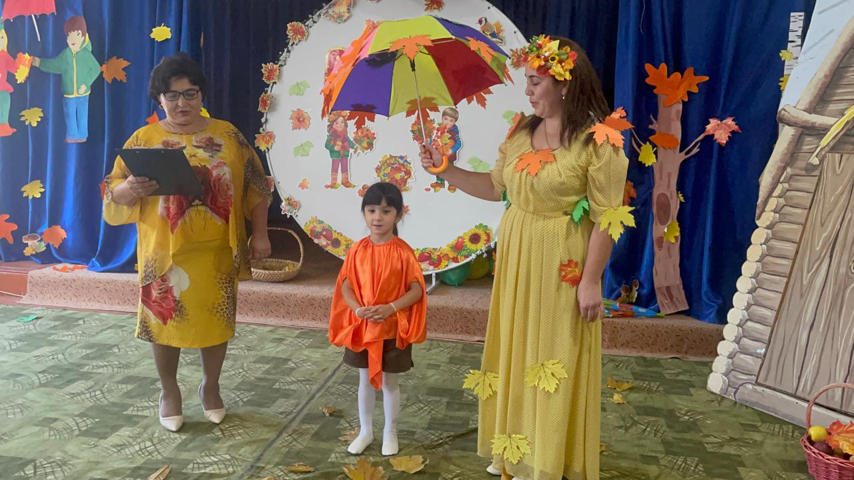
Дети садятся на стульчики.

Осень: Спасибо Вам, ребята!
Осень: А Вы любите играть?
Дети: Да
Игра «Собери картошки»
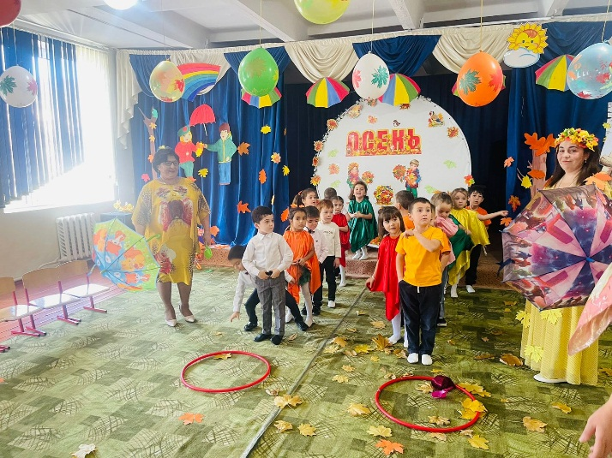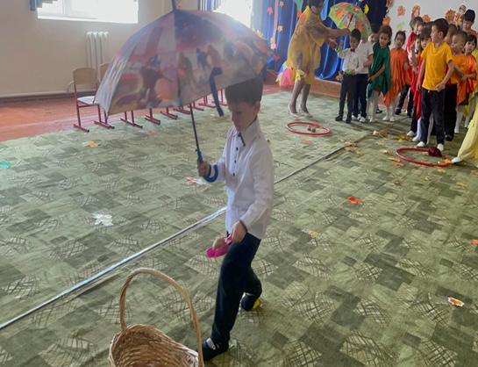

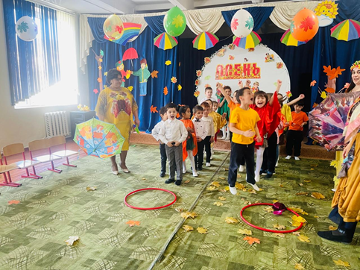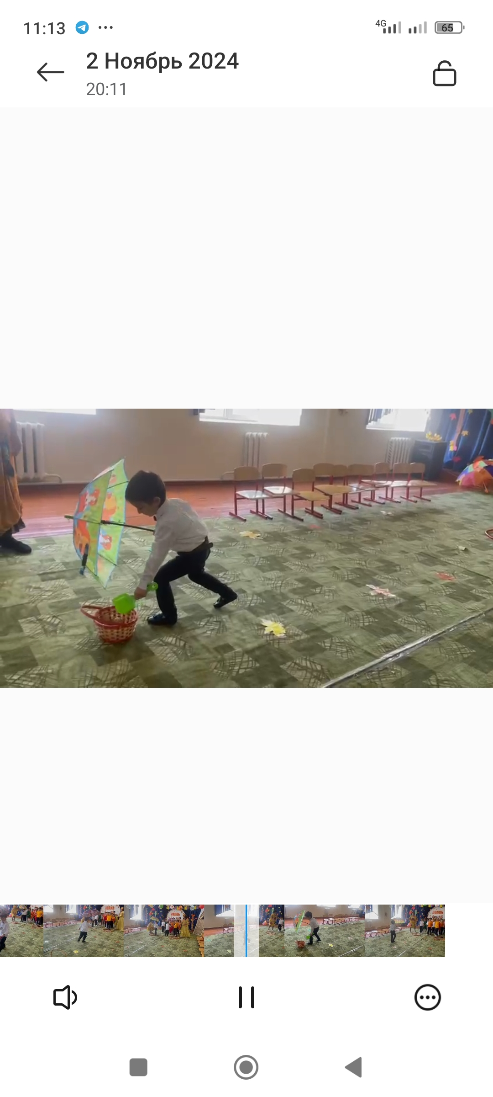

Осень: Посмотрите, есть у меня зонтик, он не простой, а волшебный. Кто под зонтиком стоит, тот стихами говорит.
(подготовительная группа)
Али: Осень золото роняет
Осень птичек угоняет
До свиданья, лес и луг
Мы летим на теплый юг!

Амир: Осень, осень за окошком:
Дождик сыплется горошком,
Листья падают шурша.
Как ты, Осень хороша! (Амир)
Дина: Вышла Осень погулять,
Летний лес разрисовать.
Кисточки свои взяла,
Листья красить начала.

Ясмина Р: Наступила осень,
Пожелтел наш сад.
Листья на берёзе
Золотом горят.

Ясмина З.: Как осенние грибы,
Зонтики мы носим,
Потому что на дворе
Наступила осень.

М.Астемир: Дождь по улице идет,
Мокрая дорога,
Много капель на стекле,
А тепла немного.

Ведущий: Дети старшей группы подготовили песню.
«Выглянуло солнышко»
Осень:
Вы, ребята, молодцы!
Песню спели от души
Я с подарками пришла
Вам корзинку принесла
Яблоки в корзине
Для здоровья витамины
Ждут меня ещё дела.
До свидания, друзья!

Раздают подарки

Ведущая: Милая Осень щедра и красива
Скажем мы Осени дружно:
Все: Спасибо



